TRANSPORTE Y MANIPULACIÓN DE LA TUBERÍA DE POLIETILENO
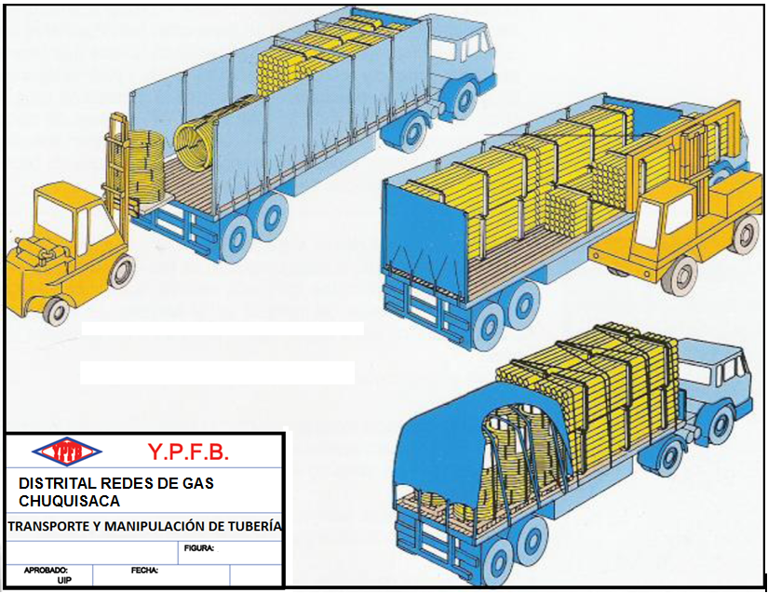

LETREROS
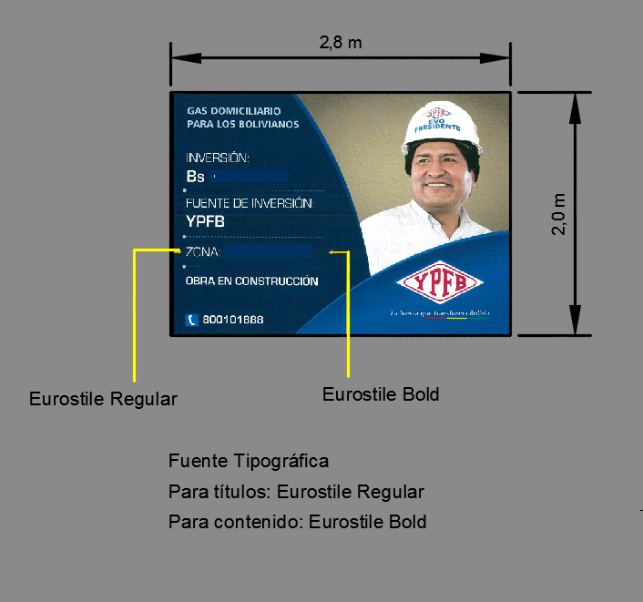

ESTRUCTURA INTERNA – LETRERO DE OBRA
0.92 m
0.96 m
0.92 m
Estructura Interna. Tubo Metálico Cuadrado 20 x 20 mm
0.76 m
0.62 m
0.62 m

EXCAVACIÓN DE ZANJA PARA RED SECUNDARIA EN ACERA
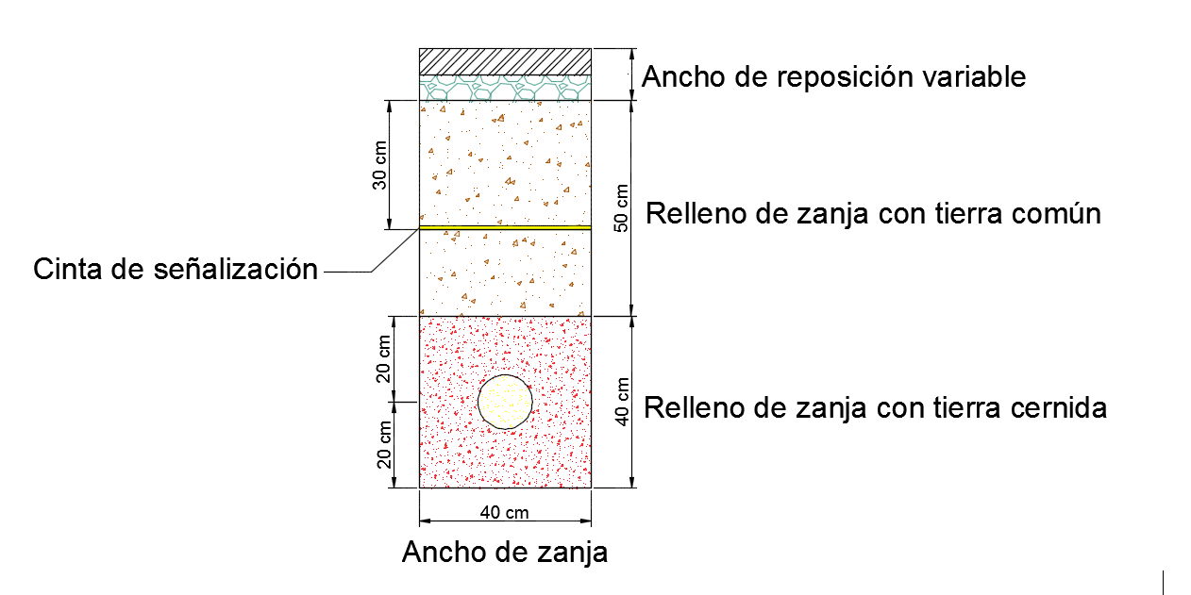
EXCAVACIÓN DE ZANJA PARA RED SECUNDARIA EN CALZADA
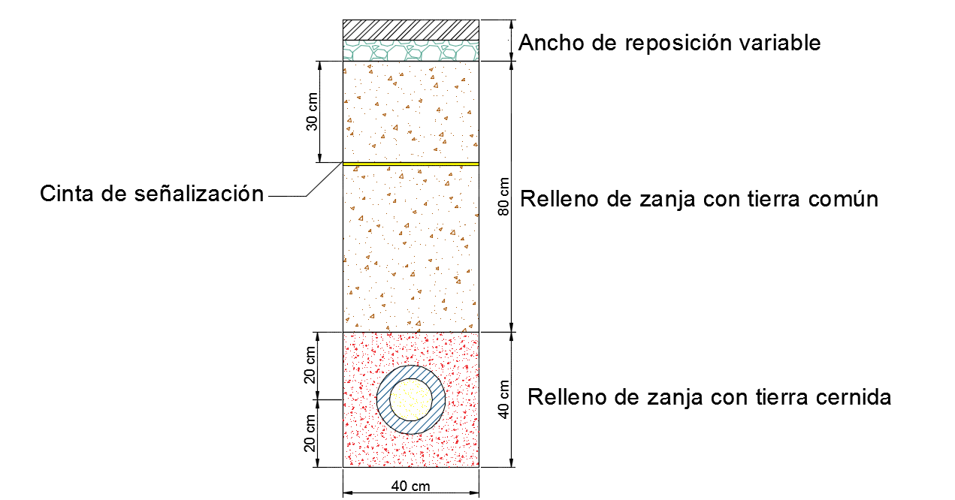
ESQUEMA DE FIJACIÓN DE VÁLVULA DE PE
DETALLE DE LA BASE DE FIJACIÓN DE VÁLVULA DE PE
ESTRUCTURA PARA VÁLVULAS RED SECUNDARIA
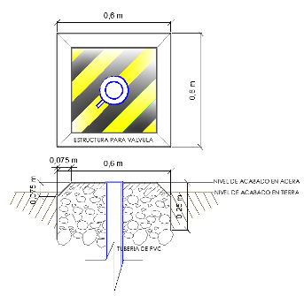

SEÑALIZACIÓN VERTICAL
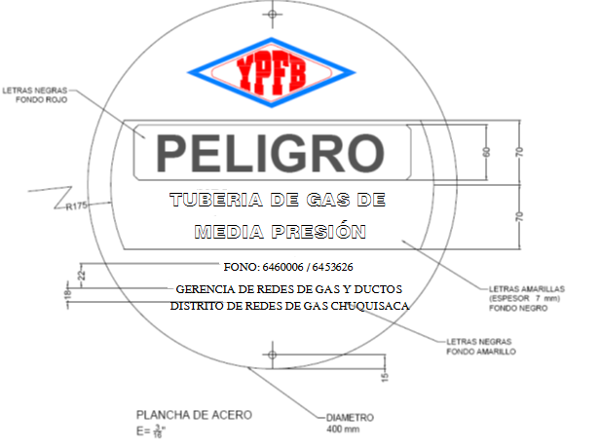

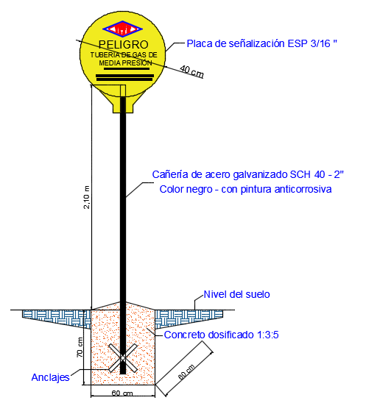

INSTALACIÓN DE PLAQUETAS DE SEÑALIZACIÓN HORIZONTAL EN ACERA DE TIERRA Y PIEDRA
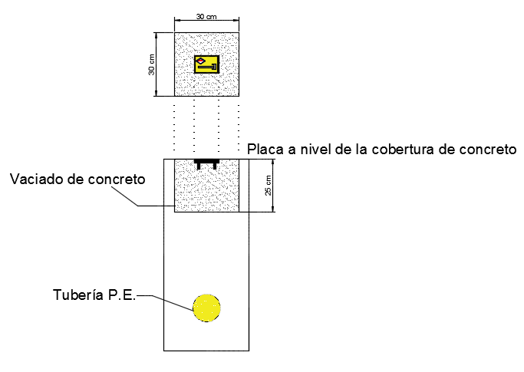

REPOSICION DE ACERA
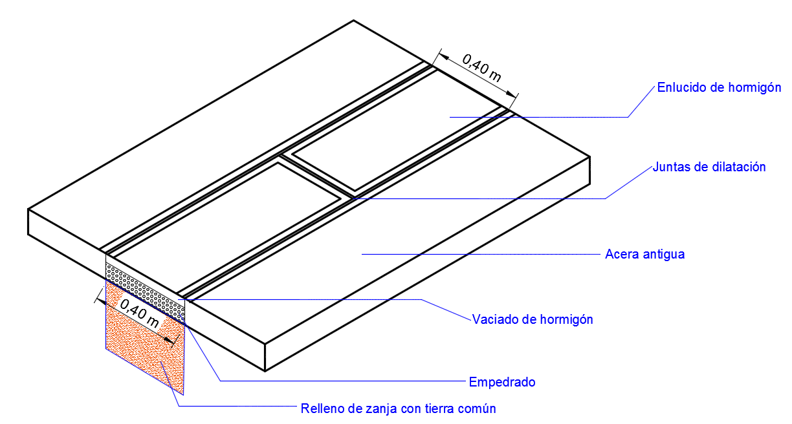
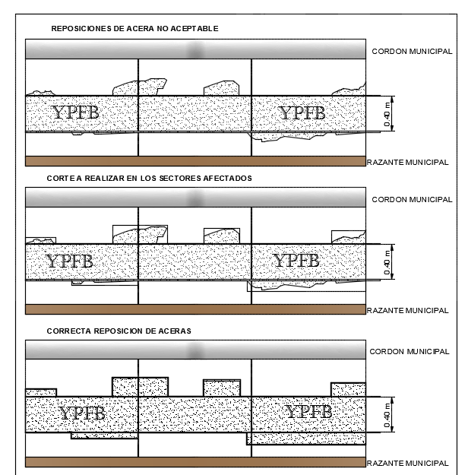

REPOSICION DE PAVIMENTO RIGIDO O FLEXIBLE
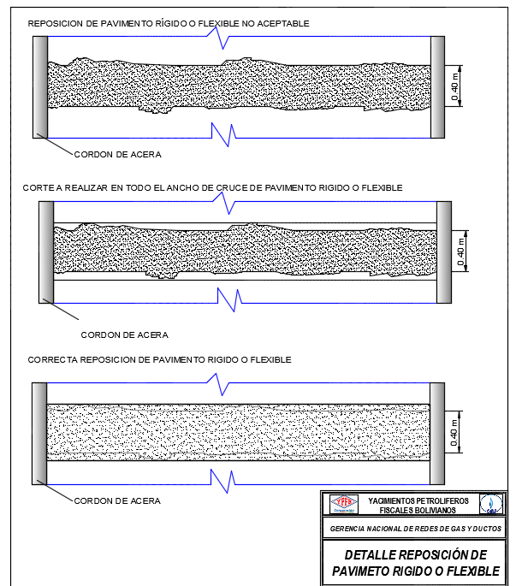

LASTRADO DE TUBERÍA
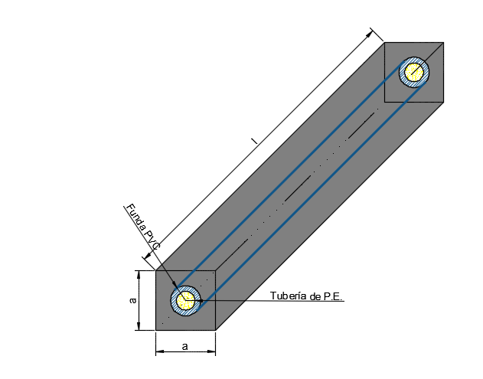
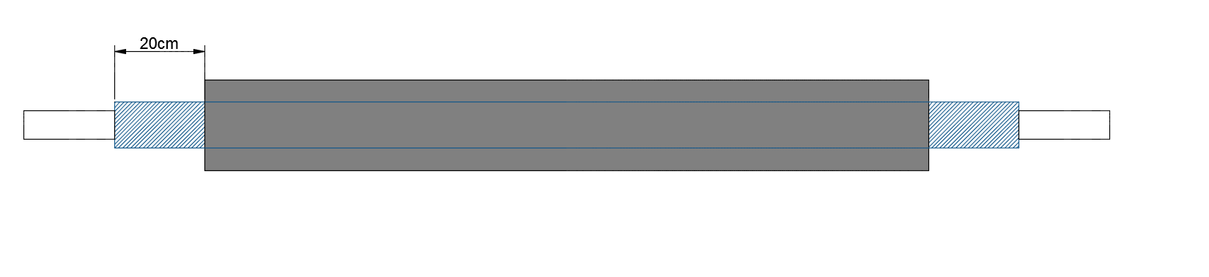

PERFORACIÓN SUBTERRÁNEA CON TOPO
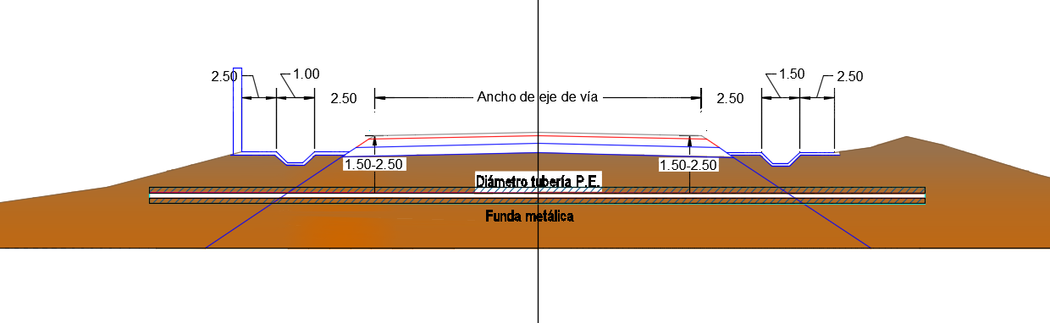

PLAQUETAS DE SEÑALIZACIÓN HORIZONTAL
Esquema de Modelos de Plaquetas Requeridas

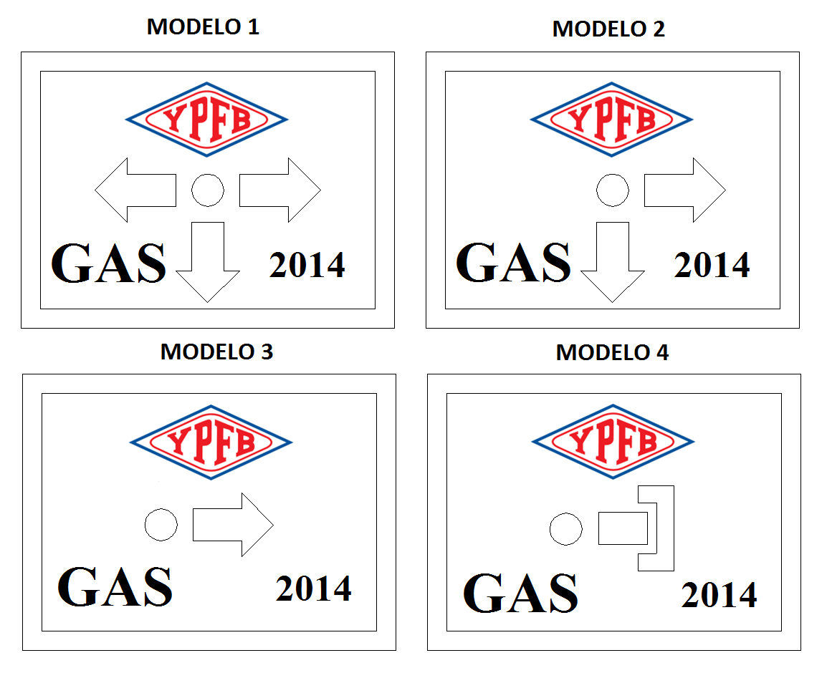
2017
2017
2017
2017

Dimensiones de Manufactura de Plaqueta Modelo 1.
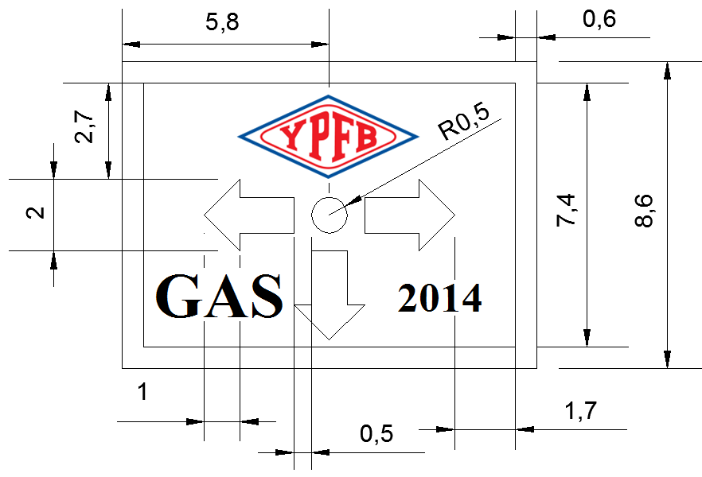
2017
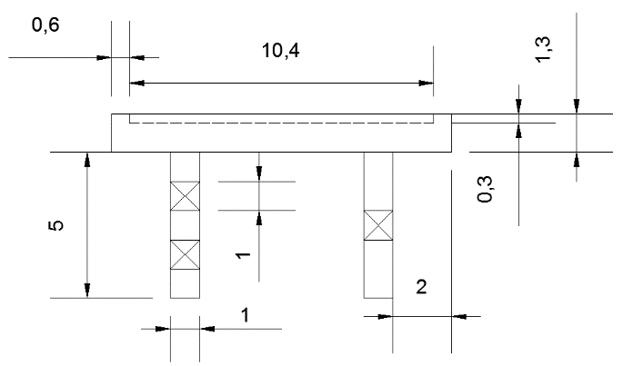
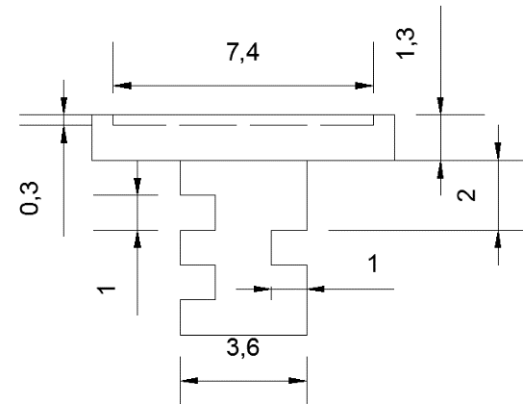
* El tipo de letra para la palabra GAS y año 2017 deberán ser Times New Román con una altura de 15 y 10 mm respectivamente.

Dimensiones de Manufactura de Plaqueta Modelo 2.
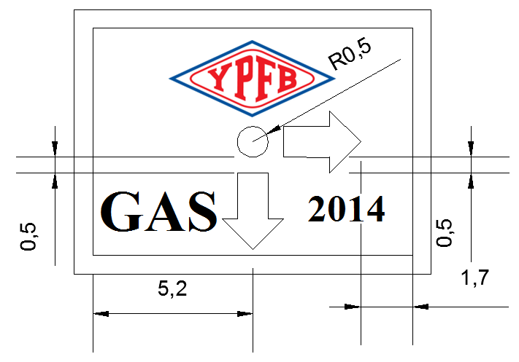
2017

Dimensiones de Manufactura de Plaqueta Modelo 3.
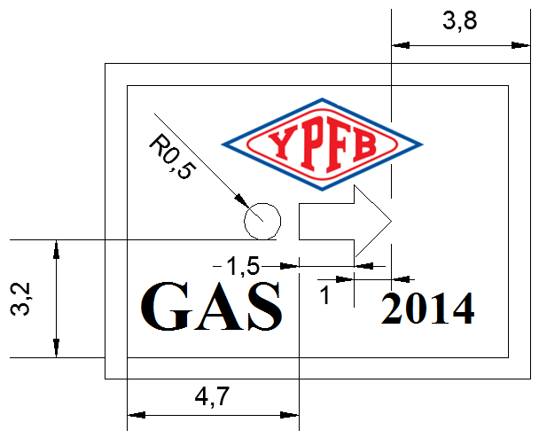
2017

Dimensiones de Manufactura de Plaqueta Modelo 4.
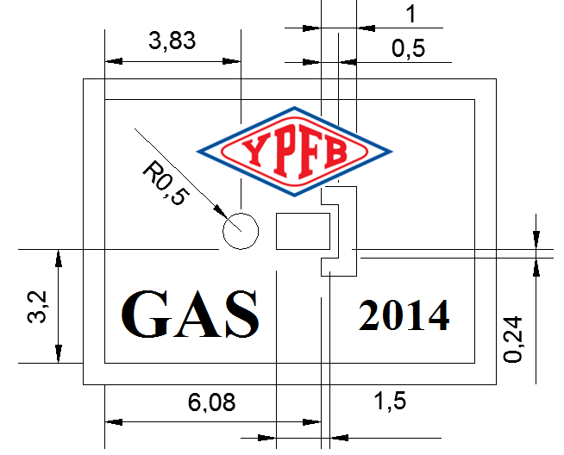
2017

